乌鸡饲料有哪些，乌鸡饲料的营养标准
乌鸡的养殖搭配科学合理的饲料喂养，能够促进乌鸡生长发育快，提高饲料利用率，补充各种营养成分，增加养殖成本。以下和大家一起了解乌鸡的饲料自配料方法：
乌鸡饲料自配料​
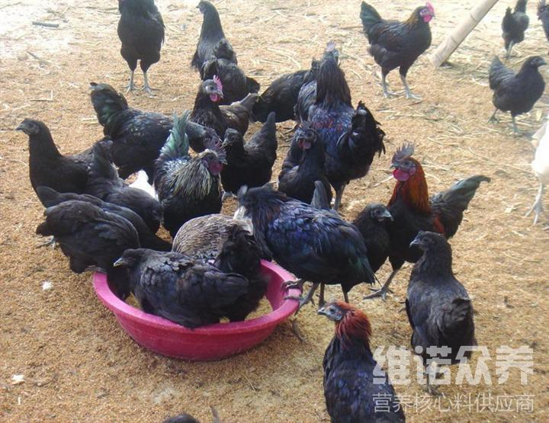
一、乌鸡饲料自配料：
1、青年鸡（7~25周龄）饲料自配方：
黄玉米50%，小麦粉8%，谷粉6%，麸皮6%，豆粕22%，鱼粉5%，骨粉1%，石粉0.5%，贝壳粉0.9%，食盐0.3%，维诺鸡用多维0.1%，维诺霉清多矿0.1%，维诺复合益生菌0.1%。
2、青年鸡18~25周龄饲料自配方：
黄玉米51%，小麦粉6%，谷粉14%，麸皮7%，豆粕9%，鱼粉4%，骨粉2.2%，贝壳粉1.2%，草粉5%，食盐0.3%，维诺鸡用多维0.1%，维诺霉清多矿0.1%，维诺复合益生菌0.1%。
在养殖乌鸡选用的饲料有很多，养殖户们最好因地制宜的根据自身的实际情况来配制。不仅提高饲料利用率，降低养殖成本，复合益生菌改善肠道菌群，增强抵抗力，防治下痢和软便，增强体质。

